5月23日翻转课堂的教学内容

1. 通过课前学习教材及“爱课程”网站上https://www.icourses.cn北京邮电大学尹霄丽老师的MOOC《信号与系统》5.7~5.9节（或哈尔滨工业大学俞洋老师的MOOC《信号与系统》4.10~4.13节）的内容，完成教材“4.6 **s域的系统函数**”及“4.7 **系统函数的零、极点对系统时域特性的影响**”二节课的预习，学习过程中应重点思考如下问题：
2. 系统函数H(s)有何物理意义？
3. 用什么方法求解系统函数H(s)？
4. 如何求解串联、并联和反馈系统的H(s)？
5. 系统在实轴上的极点（考虑一阶和二阶二种情况）的分布对f(t)有何影响？
6. 系统共轭极点（考虑一阶和二阶二种情况）的分布对f(t)有何影响？
7. 如何通过系统函数H(s)的零极点分布判断系统的稳定性？

2．课前完成如下练习：

（1）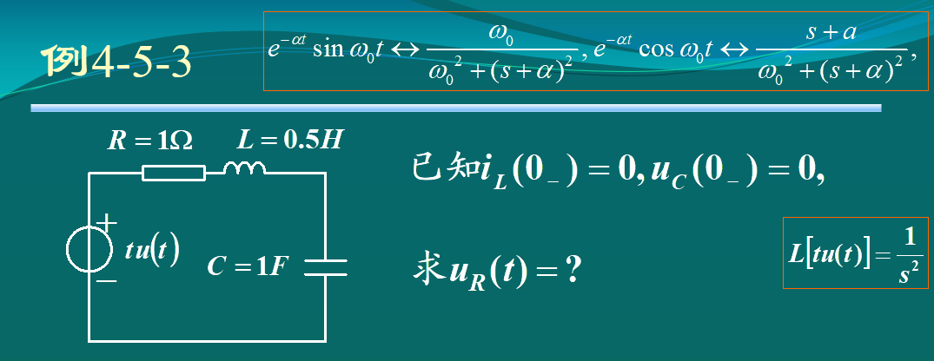

（2）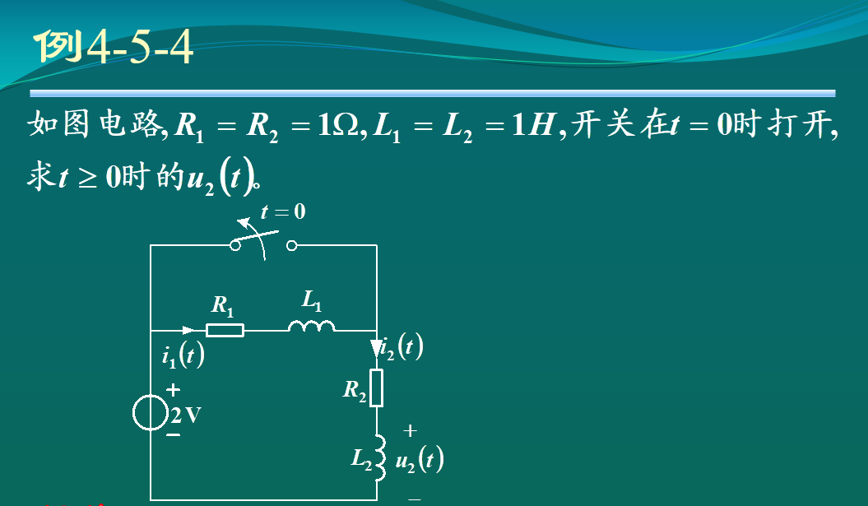

（3）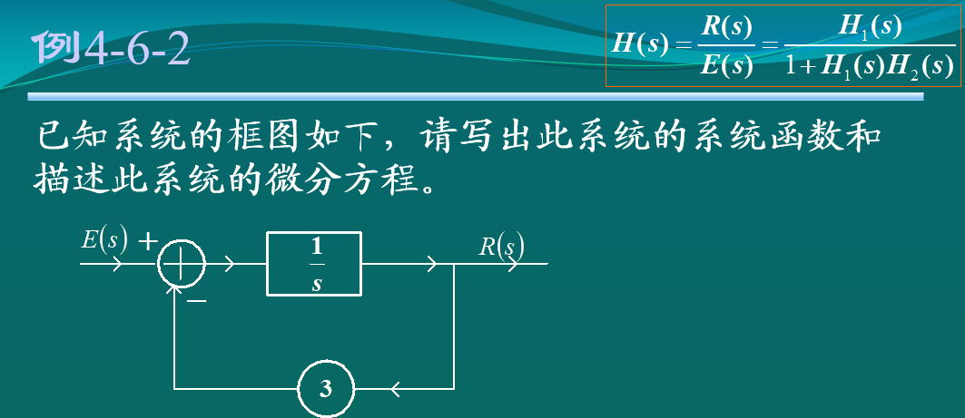

（4）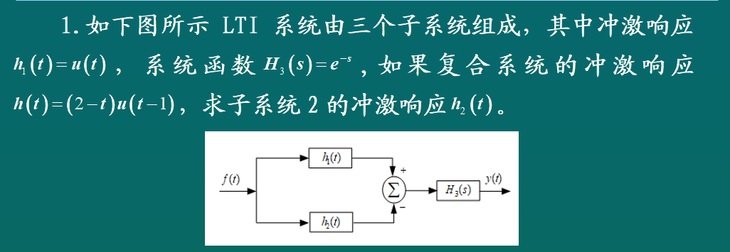

（5）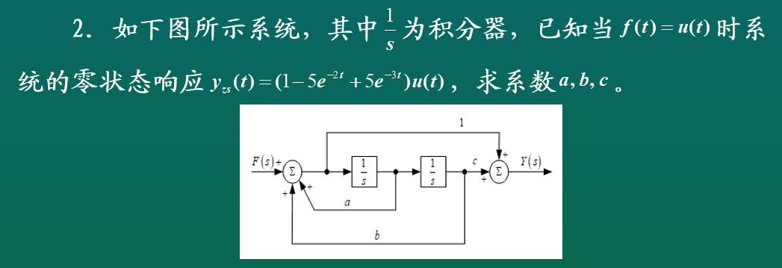

（6）画出系统的零极点图。